PROTESTA CONTRA PEÑA NIETO EN LA FIL DE GUADALAJARA PROVOCA ZAFARRANCHO
- Hay heridos, detenidos y daños
Por: Redacción / Sin embargo periodismo digital con rigor.
Ciudad de México, 1° de diciembre 2012 – 1914 TIEMPO REAL.
http://www.sinembargo.mx/01-12-2012/447981
Una manifestación de aproximadamente 500 personas contra la toma de protesta de Enrique Peña Nieto como presidente de la República terminó a golpes y pedradas justo enfrente de la Expo Guadalajara, donde se lleva a cabo la Feria Internacional del Libro.
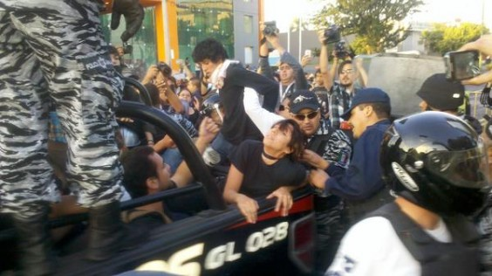
En el cruce de Avenida Mariano Otero y Las Rosas, la policía colocó una valla y cerca de 80 de elementos se situaron en la zona para impedir el avance de los manifestantes, quienes comenzaron a lanzar piedras, palos, naranjas y otros objetos a los uniformados, reportan medios locales.
Debido a esto, personal de seguridad de la Expo cerró los accesos y pidió a los asistentes no salir del lugar por cuestiones de seguridad.
Se informa que hay 17 detenidos y varios heridos.
José Francisco Ornelas, director operativo de la Policía de Guadalajara, señaló que hasta el momento no han contabilizado los daños materiales tras la riña.
Aunque en un inicio se informó que los inconformes eran parte del #YoSoy132, integrantes de este movimiento afirmaron a la prensa que los que iniciaron la agresión no pertenecían al grupo.

